

**PROPOSAL PROGRAM KREATIVITAS MAHASISWA**

**PROTOTIPE ALAT BANTU TUNADAKSA UNTUK MENGGERAKKAN JARI TANGAN ROBOT BERBASIS SENSOR OTOT DAN ANDROID**

**BIDANG KEGIATAN**

**PKM PENERAPAN TEKNOLOGI**

Diusulkan oleh:

Dian Anggina Rahman; 01.02.15.0053; Tahun 2014

M. Nasrul Alawy; 01.03.15.0077; Tahun 2015

Habib Zainudin Hazri; 01.03.15.0062; Tahun 2015

UNIVERSITAS HAMZANWADI

SELONG

2017

# PENGESAHAN PKM-PENERAPAN TEKNOLOGI

|  |  |  |  |
| --- | --- | --- | --- |
| 1. | JudulKegiatan : | | Prototipe Alat Bantu Tunadaksa Untuk Menggerakkan Jari Tangan Robot Berbasis Sensor Otot dan Android |
| 2. | BidangKegiatan : | | PKM-T |
| 3. | KetuaPelaksanaKegiatan | |  |
| a. | | NamaLengkap : | Dian Anggina Rahman |
| b. | | NIM : | 01.02.15.0027 |
| c. | | Jurusan : | Teknik Informatika |
| d. | | Universitas : | Universitas Hamzanwadi |
| e. | | Alamat Rumah dan No Tel./HP : | Kampung Baru, Jl. Diponegoro Rt. 012 Majidi, Selong, Lombok Timur, NTB, 83619. No Hp. 0823 4017 0989 |
| f. | | Email : | [diananggina35@gmail.com](mailto:diananggina35@gmail.com) |
| 4. | AnggotaPelaksanaKegiatan/Penulis : | | 3 Orang |
| 5. | DosenPendamping | |  |
| a. | | NamaLengkapdan Gelar : | Yahya, ST. M.Kom |
| b. | | NIDN/NIDK : | 0820127001 |
| c. | | AlamatRumahdanNoTel./HP : | Kebun Baru Sandubaya/087763137290 |
| 6. Biaya Kegiatan Total | | | |
| a. | | Kemristekdikti : | Rp. 12.500.000,- |
| b. | | Sumberlain(sebutkan. .. ) : | Rp. 0,- |
| 6. Jangka Waktu Pelaksanaan : 5 Bulan | | | |

Menyetujui,

Ketua Program Studi Teknik Informatika

Selong,23 Nopember2017

KetuaPelaksanaKegiatan,

(Aris Sudianto, M.Kom)   
NIK. 0820127001

(Dian Anggina Rahman)  
NIM.

Wakil Rektor Bidang Kemahasiswaan,

Dosen Pendamping,

(Musifuddin, M.Pd.)  
NIK. 0801017001

( YAHYA, ST. M. Kom ) NIDN. 0820127001

**DAFTAR ISI**

Pengesahan PKM-T Penerapan Teknologi i

Daftar Isi ii

Daftar Gambar iii

Daftar Tabel iv

BAB I : PENDAHULUAN 1

* 1. Latar Belakang 1
  2. Rumusan Masalah 2
  3. Tujuan 2
  4. Manfaat 2
  5. Luaran yang Diharapkan 2

BAB II : TINJAUAN PUSTAKA 3

1. Tunadaksa Tangan Dan Prototipe Tangan Robot 3
2. Pemanfaatan EMG Dalam Ilmu Robotik 4
3. Arduino Uno R3 4
4. Sensor Otot 4
5. Android Studio 5
6. Motor Servo 5

BAB III : METODE PELAKSANAAN 6

1. Pengumpulan Data dan Perancangan 6
2. Produksi 6
3. Pembuatan Prototipe Robot Dan Aplikasi 6
4. Pengolahan Data Sensor dan Data Aplikasi 7
5. Uji coba, Analisis, Dan Evaluasi 7
6. Optimasi Sistem 7

BAB IV : BIAYA DAN JADWAL KEGIATAN 8

1. Anggaran Biaya 8
2. Jadwal Kegiatan 9

DAFTAR PUSTAKA

LAMPIRAN-LAMPIRAN

**DAFTAR GAMBAR**

Gambar 2.1. Bodi Tangan Robot 3

Gambar 2.2. Mikrokontroler Arduino Uno R3 4

Gambar 2.3. Sensor Otot 4

Gambar 2.4. Motor Servo 5

Gambar 3.1. Metode Pelaksaan Pembuatan Alat BantuTunadaksa Untuk Menggerakkan Jari Tangan RobotBerbasis Sensor Muscle (Otot) dan Android 6

**DAFTAR TABEL**

Tabel4.1. Format Ringkasan Anggaran Biaya PKM-T 8

Tabel 4.2 Jadwal Kegiatan 9

**BAB I**

**PENDAHULUAN**

**I.1. Latar Belakang**

Tunadaksa adalah suatu keadaan yang terganggu atau rusak sebagai akibat dari gangguan bentuk atau hambatan pada otot, sendi dan tulang dalam fungsinya yang normal.Kondisi ketergangguan ini bisa disebabkan oleh kecelakaan, penyakit atau juga bisa disebabkan karena pembawaan sejak lahir. (Sutjihati Somantri, Psikologi Anak Luar Biasa : 2006)

Seiring perkembangan teknologi yang semakin maju teknologi robotika merupakan alat yang dapat digunakan untuk membantu dan mempermudah manusia dengan berbagai kebutuhan. Perkembangan robotika biasa diterapkan dalam berbagai macam bidang seperti pada industri, kesehatan, pertanian, pertahanan, penelitian, permainan, pembelajaran dan lain-lain. Kelebihan robotika salah satunya adalah digunakan untuk menggantikan sistem kerja pada tubuh manusia, maka dari itu dilakukan penelitian tentang perancangan alat mekanisme penggerak tangan.Penelitian ini akan membantu pada bidang medis (prosthesis) untuk pembuatan tangan palsu, tetapi tangan palsu yang berbentuk mekanisme yang mampu meniru tangan asli pada manusia, sehingga bisa membantu melakukan berbagai aktivitas.

Berdasarkan uraian diatas, alat penggerak tangan yang diteliti menggunakan Arduino Uno sebagai mikrokontroler, jari tangan robot yang digerakan dicetak melalui printer 3D,sensor Muscle Kit untuk perangkat utama pada perancangan alat penggerak tangan, dan Aplikasi Android sebagai pengirim data untuk mengganti pergerakan tangan. Sensor Muscle Kit akan mengambil sinyal listrik langsung dari otot melalui Muscle Sensor Cables and Electrodes (Kabel Sensor Otot dan Elekroda), kemudian Aplikasi Android mengirim data ke-Arduino melalui perantara bluetooth untuk mengganti gerakan dan gerakan itu akan berfungsi ketika adanya kontraksi otot yang dideteksi oleh sensor muscle kit. Karena manusia terbiasa melakukan pergerakan menggunakan otot. Mengukur aktivitas otot dengan mendeteksi potensi listriknya, disebut sebagai Electromyography (EMG), secara tradisional telah digunakan untuk penelitian medis. Adapun beberapa gerakan yang akan ditambahkan pada data di Aplikasi Android seperti menggenggam, menyalam, menunjuk dan sebagainya. Pada proposal perancangan alat penggerak tangan, judul yang akan diambil adalah :**Prototipe Alat Bantu Tunadaksa Untuk Menggerakkan Jari Tangan Robot Berbasis Sensor Otot dan Android**.

**I.2. Rumusan Masalah**

Berdasarkan pada latar belakang masalah yang diuraikan, permasalahan yang berusaha diatasi melalui program ini dapat dirumuskan sebagai berikut.

* Bagaimana menciptakan Prototipe Alat Bantu Tunadaksa Untuk Menggerakkan Jari Tangan Robot Berbasis Sensor Otot dan Android sebagai pengganti tangan dan pergerakan jari pada tunadaksa.
* Bagaimana cara kerja Prototipe Alat Bantu Tunadaksa Untuk Menggerakkan Jari Tangan Robot Berbasis Sensor Otot dan Android sebagai pengganti tangan dan pergerakan jari pada tunadaksa.
* Bagaimana penerapan Prototipe Alat Bantu Tunadaksa Untuk Menggerakkan Jari Tangan Robot Berbasis Sensor Otot dan Android sebagai pengganti tangan dan pergerakan jari pada tunadaksa.

**I.3. Tujuan**

* Tujuan dilaksanakannya program ini adalah memberikan harapan pada tunadaksa di Indonesia dengan menciptakan Prototipe Alat Bantu Tunadaksa Untuk Menggerakkan Jari Tangan Robot Berbasis Sensor Otot dan Android sebagai pengganti tangan dan pergerakan jari pada tunadaksa.

**I.4. Manfaat**

Adapun tujuan dari penulisan Propasal PKMini adalah sebagai berikut :

* Membantupadabidang medis (prosthesis) tentang pengembangan *Bionic Hand* (Tangan Bionik)
* Memberiharapanuntuktuna daksapadatangan.
* Sebagaipembelajaransertamenambahwawasantentangduniarobotikakhususnyamengenai Alat Mekanisme Penggerak Tangan Robot Untuk Tunadaksa Pada Tangan

**I.5. Luaran Yang Diharapkan**

Luaran yang diharapkan adalah untuk pengganti tangan dan pergerakan pada jari tangan tunadaksa. Pada prototipe alat bantu ini, terdapat aplikasi sebagai berikut.

* Sensor otot untuk mengukur aktivitas otot dengan mendeteksi potensi listriknya, sehingga tidak dengan cara operasi bedah atau membutuhkan dokter tertentu yang menghubungkan alat robotik ke bagian tubuh secara langsung dan permanen.
* Aplikasi android untuk mengatur beberapa gerakan pada tangan robot seperti menggenggam, menyalam, menunjuk, dan lainnya.
* Mikrokontroler untuk menerima data dari sensor otot dan perintah pada aplikasi android.

**BAB II**

**TINJAUAN PUSTAKA**

**II.1. Tunadaksa Tangan Dan Prototipe Tangan Robot**

Secara umum, pengertian tunadaksa adalah kelainan pada anggota tubuh yang berhubungan dengan fungsi otot, tulang, dan sendi sehingga menyebabkan terganggunya komunikasi, koordinasi antara anggota tubuh, mobilisasi atau pergerakan, adaptasi, serta perkembangan keutuhan pribadi.Tunadaksa yang diderita seseorang dapat terjadi karena bawaan dari lahir atau disebabkan penyakit atau kecelakaan.Tidak semua orang yang mengalami tunadaksa khususnya anak-anak dapat menerima dengan baik kondisinya.Sebagian ada yang merasa tidak terima, marah, minder, serta tidak mau atau malu bersosialisasi dengan lingkungan.Apalagi jika tunadaksa yang dialami didapatkan bukan sejak lahir.Sulit bagi seseorang yang sudah terbiasa bergerak normal kemudian tiba-tiba mengalami kecacatan yang membuatnya sulit bergerak.Perlu waktu untuk menenangkan diri dan dukungan dari orang-orang terdekat.Untuk memberi harapan pada tunadaksa khususnya pada bagian tangan.Desain pada bodi tangan robot membuat penggunanya bisa menggerakkan kelima jari tangan.Berikut adalah desain bodi pada tangan robot.

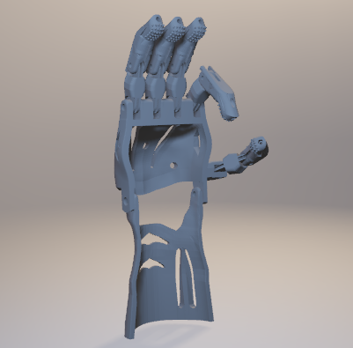

Gambar 2.1. Bodi Tangan Robot

Berdasarkan hal tersebut, Prototipe Alat Bantu Tunadaksa Untuk Menggerakkan Jari Tangan Robot Berbasis Sensor Otot dan Android bisa membantu tunadaksa yang dikarenakan amputasi atau yang menyebabkan kehilangan sebagian tangan untuk bisa melakukan berbagai alktivitas. Prototipe alat bantu tunadaksa ini dilengkapi dengan sensor otot untuk mengukur aktivitas otot dengan mendeteksi potensi listriknya hal ini disebut sebagai Electromyography (EMG) dan *Bluetooth* sebagai alat penghubung antara ponsel android dan mikrokontroler arduino, untuk mengirim data pergerakan jari pada tangan robot, seperti menggenggam, menunjuk, menyalam, dan sebagainya.

**II.1. Pemanfaatan EMG Dalam Ilmu Robotik**

Perkembangan ilmu pengetahuan dan teknologi saat ini berdampak pada perkembangan teknologi bidang elektronika, utamanya pada bidang biomedical engineering. Penelitian tentang EMG (*Electromyography*) yang merupakan bagian dari biomedical engineering telah berkembang pesat pula, yaitu penelitian aplikasi biosignal pada manusia untuk kontrol buatan pada manusia maupun untuk mendeteksi adanya kelainan aktifitas pada otot. Hal ini berdasarkan adanya potensial dan motor unit yang dapat dibangkitkan oleh kontraksi otot. Pemanfaatan pergerakan otot lengan pada manusia yang menghasilkan sinyal elektrik akibat kontraksi dapat digunakan sebagai input pada robot lengan yang memanfaatkan perubahan tegangan pada otot dengan melakukan pergerakan yang sederhana pada lengan seperti gerak ekstensi dan flexi.

**II.3. Arduino Uno R3**

Arduino adalah pengendali mikro single-board yang bersifat open-source, diturunkan dari Wiring platform, dirancang untuk memudahkan penggunaan elektronik dalam berbagai bidang. Arduino Uno R3 digunakan sebagai Mikrokontroller, memiliki 14 pin I/O digital dan 6 pin input analog. Untuk pemograman cukup menggunakan koneksi USB type A to To type B. Sama seperti yang digunakan pada USB printer.

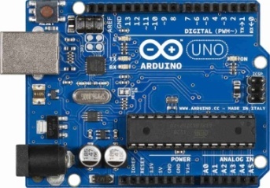

Gambar 2.2. Mikrokontroler Arduino Uno R3

**II.4. SensorOtot**

Sensor otot ini dari Advancer Teknologi mengukur aktivitas otot dari memantau potensi listrik yang dihasilkan oleh sel-sel otot. Hal ini disebut sebagai *Electromyography* (EMG). Sensor menguatkan proses aktivitas listrik kompleks otot dan mengubahnya menjadi sinyal analog sederhana yang dapat dengan mudah dibaca oleh mikrokontroler apapun dengan *analog-to-digital converter* (ADC), seperti A-Star atau Arduino atau bahkan servo *controller Maestro*. Sebagai kelompok otot sasaran fleksi, tegangan output meningkat sensor. Hubungan yang tepat antara tegangan output dan aktivitas otot dapat melakukan *fine-tuned* menggunakan potensiometer *on-board*. Sebuah kabel disertakan untuk menghubungkan tiga elektroda ke papan sensor otot. Salah satu ujung kabel diakhiri dengan konektor audio 3.5 mm tunggal yang dapat dipasang langsung ke papan.

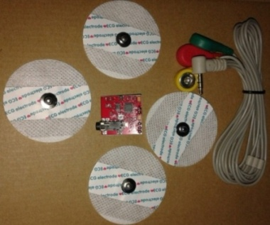

Gambar 2.3. Sensor Otot

**II.5. Android Studio**

Android Studio adalah lingkungan pengembangan Terpadu – Integrated Development Environment (IDE) untuk pengembangan aplikasi Android, berdasarkan IntelliJ IDEA. Android studio ini merupakan IDE yang akan digunakan untuk memuat aplikasi android untuk data pergerakan jari tangan robot. Kebutuhan sistem Android Studio di Windows sebagai berikut :

* OS Windows 7/8 32 - 64 bit
* RAM 4 GB Minimal , Disarankan memakai RAM 8 GB , 1 GB untuk Android Emulator
* 2 GB Minimal Ruang di Hardisk 4 GB Disarankan
* 1280 x 800 Minimal Resolusi Layar
* *Java Development Kit (JDK) 7 or Java Development Kit ( JDK ) 8 (Support API 24 ,Android Nougat)*
* Intel processor mendukung Intel® VT-x, Intel® EM64T (Intel® 64), and *Execute Disable (XD) Bit functionality*

**II.6. Motor Servo**

Motor servo adalah sebuah motor DC dengan sistem umpan balik tertutup di mana posisi rotor-nya akan diinformasikan kembali ke rangkaian kontrol yang ada di dalam motor servo.Digunakan untuk penggerak jari pada tangan robot.

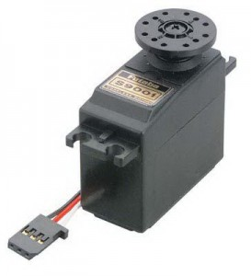

Gambar 2.4. Motor Servo

**BAB III**

**METODE PELAKSANAAN**

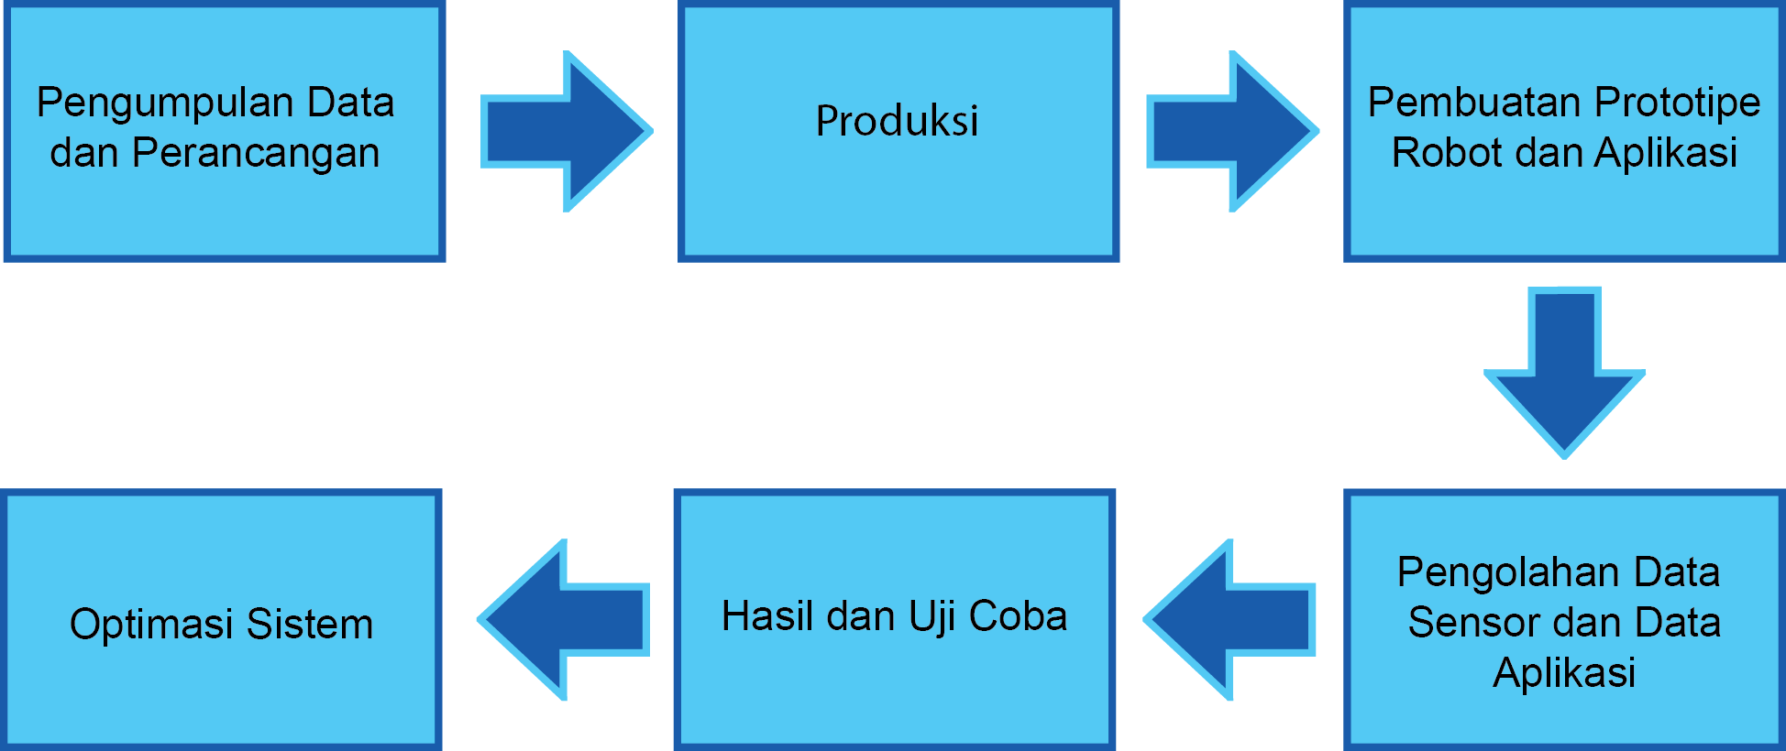

Gambar 5. Metode Pelaksaan Pembuatan Alat Bantu

Tunadaksa Untuk Menggerakkan Jari Tangan Robot

Berbasis Sensor Otot dan Android

**3.1. Pengumpulan Data Dan Perancangan**

Pada tahap ini penyatuan ide dari para anggota kelompok untuk kemudian digabungkan menjadi satu ide konkret. Tahapan pengumpulan data akan membahas tentang pengumpulan data pada tunadaksa khususnya untuk tunadaksa pada tangan yang disebabkan oleh kecelakaan atau sebagainya, yang mengakibatkan amputasi pada tangan. Tahapan perancangan akan membahas tentang perancangan perangkat keras sebagai dan perangkat lunak.

**3.2. Produksi**

Pada tahap ini, produksi prototipe robot dilakukan dengan melalui beberapa tahapan, yaitu pembelian komponen elektronik, sensor, mekanik, dan alat-alat pendukung; produksi komponen elektrik dan mekanik robot; perakitan robot; dan instalasi perangkat lunak.

**3.3. Pembuatan Prototipe Robot Dan Aplikasi**

Tahapan pembuatan prototipe bisa tercapai apabila produksi pada prototipe robot sudah terpenuhi. Tahapan pembuatan aplikasi pada prototipe robot menggunakan hasil dari pengumpulan data dan perancangan. Prototipe yang dibuat didesain berbentuk 3D terlebih dahulu untuk mempermudah pembuatan pada prototipe robot. Pembuatan prototipe robot menggunakan 5 motor servo untuk pergerakan setiap jari tangan robot. Tahapan pembuatan aplikasi juga didesain terlebih dahulu menggunakan perangkat lunak Adobe Ilustrator untuk mempermudah penggunaan pada aplikasi.Setelah melakukan desain, aplikasi dibuat menggunakan Android Studio sebagai IDE pembuatan aplikasi berbasis android.

**3.4. Pengolahan Data Sensor Dan Data Aplikasi**

Tahapan Pengolahan data yang akan digunakan untuk sensor dan aplikasi diperoleh dari hasil pengumpulan data, dimana data yang dibutuhkan untuk pergerakan jari tangan seperti menggengam, menyalam, menunjuk, dan sebagainya. Data tersebut dibuat

**3.5. Uji coba, Analisis, Dan Evaluasi**

Uji coba prototipe robot dilakukan dengan bantuan tunadaksa pada tangan.Setelah itu, dilakukan analisis terhadap error, yaitu ketidaksesuaian antara idealisme dengan realita, selama masa uji coba.Evaluasi dilakukan terhadap error sehingga error dapat diminimalisasi.Pada tahap ini, dilakukan pula perbaikan robot apabila terjadi kerusakan.

**3.6. Optimasi Sistem**

Di tahap ini akan dilakukan perbaikan serta optimasi terhadap prototipe robot. Pada tahap ini, dilakukan penyempurnaan terhadap robot sehingga robot *reliable* untuk digunakan.Laporan Akhir program juga dibuat pada tahap ini.

**BAB IV**

**BIAYA DAN JADWAL KEGIATAN**

* 1. **Anggaran Biaya**

Tabel 4.1 FormatRingkasan Anggaran Biaya PKM-T

|  |  |  |
| --- | --- | --- |
| **No.** | **Jenis Pengeluaran** | **Biaya (Rp)** |
| 1 | Peralatan Penunjang |  |
| Laptop Core i3 RAM 4Gb 14’ | Rp. 4.700.000,- |
| Android Smartphone | Rp. 1.300.000,- |
| Modem | Rp. 300.000,- |
| Printer Canon IP2770 | Rp. 800.000,- |
| Solder Dan Dudukannya | Rp. 100.000,- |
| Bor Mekanik | Rp. 200.000,- |
|  |  |
| **Total :** | Rp. 7.900.000,- |
| 2 | Bahan Habis Pakai |  |
| Kertas HVS 2 Rim | Rp. 75.000,- |
| Pulsa Telkomsel untuk Internet (4 bulan x 150.000) | Rp. 600.000,- |
| Tinta Printer | Rp. 200.000,- |
|  |  |
| **Total :** | Rp. 875.000,- |
| 3 | Komponen Robot |  |
| Sensor Otot (*Muscle Sensor*) | Rp. 1.100.000,- |
| Arduino Uno R3 | Rp. 200.000,- |
| Servo (5 buah) | Rp. 500.000,- |
| Biaya Cetak Body Tangan Robot | Rp. 350.000,- |
| Baterai 9V dan Charger | Rp. 100.000,- |
| Kabel Jumper 40 pin (4 pcs) | Rp. 200.000,- |
| Bluetooth HC06 | Rp. 60.000,- |
| Baut & Mur | Rp. 40.000,- |
| Elektroda | Rp. 80.000,- |
| Kawat Kecil | Rp. 95.000 ,- |
|  |  |
| **Total :** | Rp. 2.725.000,- |
| 4 | Transportasi |  |
| Pra kegiatan | Rp. 50.000,- |
| Pelaksanaan kegiatan | Rp. 100.000,- |
| Pengumpulan Data Tunadaksa Pada Rumah Sakit | Rp. 100.000,- |
|  |  |
| **Total :** | Rp. 250.000,- |
| 5 | Lain-lain |  |
| Pembuatan laporan | Rp. 250.000,- |
| Publikasi dan Seminar | Rp. 500.000,- |
|  |  |
| **Total :** | Rp. 750.000,- |
|  |  |
| **Jumlah** | | **Rp. 12.500.000,-** |
|

* 1. **Jadwal Kegiatan**

Tabel 4.2 Jadwal Kegiatan

|  |  |  |  |  |  |  |  |  |  |  |  |  |  |  |  |  |  |  |  |  |  |
| --- | --- | --- | --- | --- | --- | --- | --- | --- | --- | --- | --- | --- | --- | --- | --- | --- | --- | --- | --- | --- | --- |
| No. | Nama Kegiatan | Pelaksanaan | | | | | | | | | | | | | | | | | | | |
| Bulan 1 | | | | Bulan 2 | | | | Bulan 3 | | | | Bulan 4 | | | | Bulan 5 | | | |
| 1 | 2 | 3 | 4 | 1 | 2 | 3 | 4 | 1 | 2 | 3 | 4 | 1 | 2 | 3 | 4 | 1 | 2 | 3 | 4 |
| 1 | Pengumpulan Data dan Perancangan |  |  |  |  |  |  |  |  |  |  |  |  |  |  |  |  |  |  |  |  |
| 2 | Produksi |  |  |  |  |  |  |  |  |  |  |  |  |  |  |  |  |  |  |  |  |
| 3 | Pembuatan Prototipe Robot dan Aplikasi |  |  |  |  |  |  |  |  |  |  |  |  |  |  |  |  |  |  |  |  |
| 4 | Pengolahan Data Sensor dan Data Aplikasi |  |  |  |  |  |  |  |  |  |  |  |  |  |  |  |  |  |  |  |  |
| 5 | Hasil dan Uji Coba |  |  |  |  |  |  |  |  |  |  |  |  |  |  |  |  |  |  |  |  |
| 6 | Optimasi Sistem |  |  |  |  |  |  |  |  |  |  |  |  |  |  |  |  |  |  |  |  |

**DAFTAR PUSTAKA**

1. Fathia Arsyiana, (2014). Definisi *Bionic Hand*(Tangan Bionik) : <http://fathiaarsyiana.blogspot.co.id/2014/04/bionic-hand.html>
2. Heri Andrianto dan Aan Darmawan, (2015). Arduino Berlajar Cepat dan Pemprograman. Bandung. Penerbit : Informatika
3. Mangihot Pasaribu, (2016). Tunadaksa Menurut Para Ahli : <http://mangihot.blogspot.co.id/2016/10/pengertian-tunadaksa-menurut-ahli.html>
4. Mankbore, (2010). Elektromiografi (EMG) : https://mankbore.wordpress.com/2010/12/13/elektromiografi-emg/
5. Wikipedia, Ensiklopedia bebas (2017). Pengertian Android Studio: <https://id.wikipedia.org/wiki/Robotika>

LAMPIRAN